**Закаливание ребенка**

**2.Закаливание ребенка**

Наверняка все слышали строчки из песни: «Закаляйся, если хочешь быть здоров!». Действительно, многие специалисты рекомендуют закалять своего ребенка с самого раннего возраста, чтобы те меньше болели. Но так ли это? Правда ли, что обливание холодной водой может помочь забыть о частых больничных с детьми? Когда начинать закаливать своего малыша? Давайте обсудим суть этого популярного в нашей стране метода, разберем факты и мифы о закаливании, а также расскажем, как правильно закаляться, чтобы не навредить

**Зачем нужно закаливать детей?**

Польза закаливающих мероприятий заключается в том, что при их проведении:

• Формируется терморегуляция. В норме при повышении окружающей температуры физиологические процессы начинают работать на охлаждение организма, а при снижении — наоборот, на согревание. Это и есть терморегуляция. У малышей этот механизм до конца не сформирован, поэтому закаливание помогает им избежать переохлаждения и перегревания.

• Улучшается работа основных систем органов: сердечно-сосудистой, дыхательной, пищеварительной. Это позитивно сказывается на усваивании кислорода легкими, кровообращении в тканях, переваривании пищи. Поэтому закаливание дошкольника предотвращает многие хронические заболевания.

• Улучшается обмен веществ — усвоение и переработка белков, жиров, углеводов, минеральных соединений. Благодаря хорошей работе нервной и эндокринной систем ребенок правильно развивается физически и умственно: овладевает жизненными навыками, успевает в учебе, тело формируется крепким и пропорциональным.

• Укрепляется иммунитет. Органы иммунной системы вовремя и в необходимом количестве выбрасывают в кровь антитела, направленные против болезнетворных микробов. Сильная иммунная защита снижает риск простудных заболеваний после переохлаждения или в период сезонных вспышек ОРВИ (острых респираторных вирусных инфекций) в детском саду и школе. А заболевшие дети переносят инфекции легче и выздоравливают быстрее.

Начинать закаливание рекомендуется уже в грудном возрасте, но можно начать и позднее.

**Правила закаливания ребенка**

Основные принципы закаливания ребенка:

• Применять строго индивидуальный подход: учитывать разные факторы и особенности: возраст, состояние здоровья, нюансы психического и физического развития. Груднички слабее, чем дети более старшего возраста, и хуже переносят неблагоприятные внешние воздействия. Особого подхода требуют малыши с врожденными пороками развития и приобретенными в раннем детстве хроническими заболеваниями. Возбудимый ребенок с изменчивой психикой хуже переносит процедуры закаливания, чем его уравновешенный сверстник.

• Закаливающие процедуры необходимо начинать постепенно. В начале оздоровления действие непривычных внешних факторов приводит к тому, что у ребенка учащаются дыхание и сердцебиение, ускоряются обменные процессы. Через некоторое время происходит адаптация — организм привыкает к новым нагрузкам и возвращается в исходное состояние. Но если начинать с чересчур сильных воздействий или слишком бурно наращивать их, адаптации не произойдет, и состояние ребенка только ухудшится.

• Для родителей важно следить за ребенком во время закаливания. Если появились усталость, головная боль, озноб и другие признаки ухудшения самочувствия, нужно прекратить процедуры или внести изменения в схему оздоровления. Закаливание не проводят насильно, оно должно быть добровольным и сопровождаться только позитивным эмоциональным настроем.

• Процедуры должны проводиться постоянно — круглый год и ежедневно. Если делать перерывы, адаптация к внешним воздействиям не формируется, и состояние детского организма остается на прежнем уровне. Даже однократный перерыв в 1–2 недели быстро сводит на нет предыдущие усилия, и все приходится начинать заново2.

Конкретные рекомендации по поводу закаливающих мероприятий могут дать врач-педиатр и смежные специалисты: детский невролог, кардиолог, эндокринолог, реабилитолог.

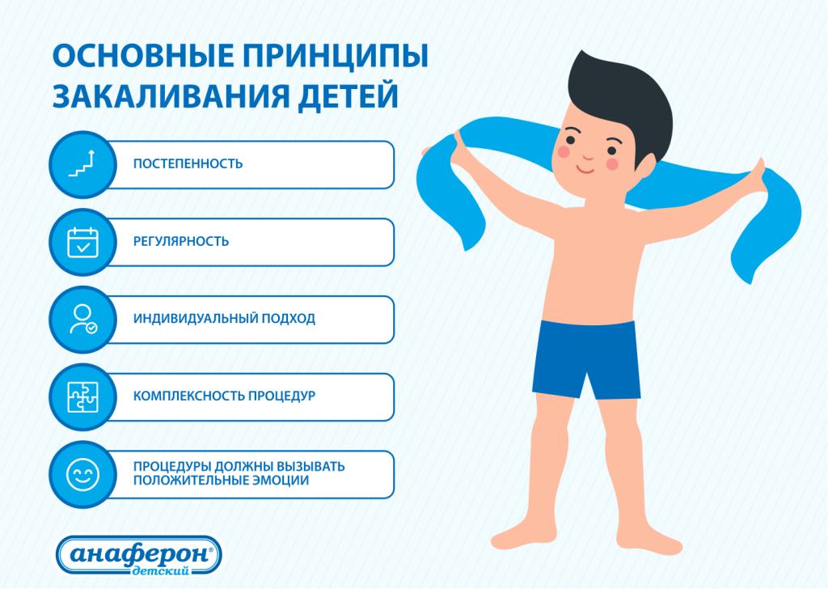

**Как закалять маленького ребенка воздухом?**

Первая методика повышения защитных сил организма, применяемая с рождения - воздушные ванны. Их проводят при смене подгузников: ребенок лежит голышом сначала 2-3 минутки, постепенно продолжительность доводится до получаса. В комнате не должно быть сквозняков, а температура воздуха - не меньше 22 градусов. В теплую погоду такие процедуры хорошо проводить на улице, под кроной деревьев.

Вторым видом воздушного закаливания являются прогулки, причем, чем больше и дольше, тем лучше. Главное, чтобы малыш был одет по погоде, не мерз, но и не перегревался.

**Как правильно закалять ребенка водой?**

Водные закаливания мы начинаем с обтираний. Они выполняются в определенном порядке: руки, грудка, спина и ноги. Рука взрослого идет по направлению от периферии к центру, например, от пальчиков рук к подмышке малыша. Температура воды вначале составляет 35 С, затем раз в несколько дней уменьшается на один градус. Оптимально довести воду до 25 градусов. Малыш привык к обтираниям? Пора подключать обливания. Действовать рекомендуется по той же схеме: начинать воды 35 градусов с постепенным уменьшением до 22-25 градусов. Последовательность следующая: плечи, ручки, спинка и ноги и в завершении —голова.

Обливания младенцев обычно проводят после гигиенической ванны, у детей старше 12 месяцев водные процедуры разрешается осуществлять отдельно. В теплую погоду можно обливать малыша на улице.

**Закаливание солнцем**

Пребывание под лучами солнца повышает иммунитет и стимулирует выработку витамина D, отвечающего за крепость и здоровье костей и зубов. Малышам до года рекомендован рассеянный солнечный свет, «поймать» который можно под кроной деревьев. Дети старше 12 месяцев могут находиться под прямыми солнечными лучами с соблюдением ряда условий:

• Свободная светлая одежда из натуральных тканей

• Светлая панама на голове

• Солнцезащитный крем на открытых участках кожи

• Время «правильного загара: до 11 часов дня и после 16 часов после полудня

**Принципы закаливания детей**

Закаливание – серьезное испытание для организма, поэтому перед тем, как начать закаливать ребенка, необходимо посоветоваться с лечащим врачом. Специалист должен убедиться, что ребенок здоров – это непреложное требование для начала занятий. Кроме того, врач предоставит профессиональные рекомендации по условиям проведения процедур (их продолжительности, интенсивности и т.д.).

Родители должны запомнить следующие принципы закаливания детей:

• при закаливании необходимо учитывать индивидуальные особенности ребенка (в том числе возрастные);

• занятия должны быть регулярными (нельзя заниматься закалкой время от времени – это большой стресс для организма);

• закаливание должно быть постепенным, без риска переохлаждения или перегрева (нельзя резко менять температуру и увеличивать длительность процедур);

• во время закаливающих занятий необходимо контролировать самочувствие ребенка.

При соблюдении всех требований такие процедуры приносят моральное удовольствие и физическое здоровье. Ребенок лучше спит, имеет хороший аппетит, бодрое настроение, повышенную работоспособность и устойчивость к болезням.